The Money Printer



Leonardo Sjöberg

EC Utbildning

202410

# 

# Abstract

This study focuses on predicting Microsoft's stock price using an LSTM model. Results indicate that models with fewer variables perform better, with the most effective models using fewer than 10 out of 35 initial variables. The "Close" variable proved to be the most crucial, while the "Date" variable, although influential, did not provide meaningful predictive value. The primary issue identified was that the model tended to replicate existing price trends rather than make forward-looking predictions. Incorporating influential indicators and applying techniques like regularization could enhance the model’s predictive capabilities and robustness.

# Förkortningar och Begrepp LSTM – Long Short-Term Memory

MAE- Mean Absolute Error

MAPE – Mean Absolute Percentage Error

HLOCV – High Low Open Close Volume

BNP – Brutto National Produkt

PPI – Producent Pris Index

KPI – Konsument Pris Index

ATR - Average True Range

MACD - Moving Average Convergence Divergence

RSI - Relative Strength Index

Innehållsförteckning

Abstract 2

Förkortningar och Begrepp LSTM – Long Short-Term Memory 3

1 Inledning 1

1.1 Syfte och frågeställning 1

2 Teori 2

2.1 Ekonomiska data 2

2.1.1 Aktiekurs data 2

2.1.2 Teknisk analys 2

2.1.3 Makroekonomiska data 2

2.1.4 Företagsdata 3

2.2 Djupa neurala nätverk 4

2.2.1 Feature selection 4

3 Metod 6

3.1 Datainsamling 6

3.2 Dataanalys samt datarensning 6

3.2.1 Datarensning 6

3.2.2 Dataanalys 6

3.3 Feature Selection och Model Evaluering 7

3.4 Agil arbetsmetodik 7

4 Resultat och Diskussion 8

4.1 Tabeller och Grafer 8

4.2 Diskussion 10

4.2.1 Diskussion av resultat 10

4.2.2 Diskussion av eventuella problem 11

5 Slutsatser 12

6 Självutvärdering 13

Källförteckning 14

# Inledning

Under de senaste decennierna har aktiemarknaden varit ett viktigt studieobjekt för ekonomer, investerare och analytiker. Att förutsäga aktiekurser är dock en väldigt komplex uppgift, då de påverkas av en mängd faktorer som ekonomiska indikatorer, företagsspecifika nyheter, geopolitiska händelser och marknadstrender. Med utvecklingen av artificiell intelligens och maskininlärning har möjligheten att använda avancerade algoritmer för att analysera och prediktera aktiekurser blivit alltmer populära och intressant. En av de mest framstående metoderna är användningen av djupa neurala nätverk, särskilt Long Short-Term Memory (LSTM) nätverk, som är väl lämpade för att analysera tidsseriedata och kan hantera komplexa beroenden över tid.

Detta arbete fokuserar specifikt på prediktion av stängningskursen för Microsofts aktie. Microsoft, som är ett av världens största teknikföretag, har en aktiekurs som ofta är föremål för omfattande analys och spekulation. För investerare och analytiker är det mycket värdefullt att kunna göra välgrundade förutsägelser om kursens utveckling, då detta kan bidra till att minska risker och optimera avkastningen. Med hjälp av LSTM-nätverk är det möjligt att dra nytta av historisk prisdata och mönster för att försöka hitta framtida kursrörelser.

Genom att tillämpa ett LSTM-nätverk för att förutsäga Microsofts stängningskurs undersöker denna rapport potentialen för en modern metod som kan vara till stor nytta inom finansanalys och investeringsbeslut. Valet av LSTM baseras på dess förmåga att fånga upp och bearbeta sekventiella mönster, vilket är särskilt användbart när man arbetar med tidsseriedata som aktiekurser. Modellen kan alltså erbjuda en djupare och mer nyanserad analys än traditionella statistiska modeller.

## Syfte och frågeställning

Syftet med denna rapport är att undersöka hur väl ett LSTM-nätverk kan prediktera Microsofts akties stängningskurs baserat på historisk kursdata, samt att analysera dess prediktionsnoggrannhet jämfört med andra traditionella metoder.

För att uppfylla syftet kommer följande frågeställningar att besvaras:

1. Hur noggrant kan ett LSTM-nätverk förutsäga Microsofts stängningskurs?
2. Vilka faktorer och parametrar påverkar modellens prediktionsförmåga, och hur kan dessa optimeras för bättre resultat?

# Teori

För att skapa en prediktionsmodell för Microsofts aktiekurs kommer grundläggande förståelse för den ekonomiska data, maskininlärningsmetoder samt tekniker för att identifiera viktiga egenskaper i datan att behövas för att få ut det mesta ur modellen.

## Ekonomiska data

Att prediktera aktiekurser kräver tillgång till olika typer av ekonomiska data som kan påverka aktiens rörelser. För modellen kommer finansiella variabler kopplade till Microsoft att användas samt som makroekonomiska faktorer som påverkar marknaden i stort. Denna data kan delas in i tre huvudsakliga kategorier.

### Aktiekurs data

Aktiekursdata brukar oftast komma med fem olika kolumner som beskriver hur kursen går samt hur många som handlar. Dessa fem kommer med förkortningen HLOCV vilket står för High, Low, Open, Close, Volume. High beskriver det högsta priset som aktien handlades för under perioden, Low är för den lägsta, Open är öppningspriset för dagen och Close är stängningspriset för aktien. Volume beskriver Antalet ägare som har bytt ägare under perioden. Med hjälp av HLOCV kan man se olika trender i kursens värde samt med hjälp av volym se om där är stark köpkraft eller starkt säljartryck.

### Teknisk analys

Teknisk analys används väldigt mycket bland många investerare och kan vara ett väldigt bra verktyg för att försöka förutsäga aktiekursprisen med hjälp av olika indikatorer. Några väldigt vanliga indikatorer är:

* Moving average, vilket enligt Vivek Bajaj (2024), är en trendindikator som jämnar ut prisdata genom att beräkna genomsnittliga priser över valda tidsperioder. Det hjälper till att minska prisvariationer och kan användas för att identifiera uppåtgående eller horisontella trender på marknaden.
* Moving Average Convergence Divergence (MACD) är en indikator som visar relationen mellan två Moving Averages (26 EMA och 12 EMA). Enligt Vivek Bajaj (2024), består den av en MACD-linje som är skillnaden mellan de två Moving Averages och en signal-linje som är en 9 EMA. Köp- och säljsignaler skapas när MACD-linjen korsar signal-linjen underifrån respektive ovanifrån.
* Relative Strength Index (RSI), enligt Vivek Bajaj (2024), mäter aktiens prestation i förhållande till ett riktmärke eller annan aktie över en viss period. Detta hjälper till att identifiera de starkaste och svagaste aktierna på marknaden, vilket är användbart för momentuminvesteringar.
* Average True Range (ATR), enligt Vivek Bajaj (2024), mäter den verkliga räckvidden mellan ett antal prisstaplar, oftast 14. ATR är en volatilitetssignal som inte indikerar trender, men kan visa förändringar i marknadens karaktär. En ökning i ATR visar högre handelsintervall och ökad volatilitet, medan låga värden indikerar lugna handelsperioder.

### Makroekonomiska data

Externa ekonomiska indikatorer kan spela stor roll för aktiekursens utveckling. Indikatorer som kommer att användas inkluderar:

* BNP som enligt Sara Fischer (2023) är BNP en indikator som används för att bedöma ekonomins hälsa. Den representerar ekonomisk produktion och tillväxt, och mäts oftast via inkomstmetoden eller utgiftsmetoden. Utgiftsmetoden är vanligast då den inkluderar konsumentutgifter. En ökning i BNP indikerar bättre företagsvinster och högre levnadsstandard, medan en minskning visar motsatsen. Real BNP justeras för inflation medan nominell BNP inte gör det.
* PPI som är Enligt Sara Fischer (2023) är producentprisindex (PPI) en indikator som spårar prisförändringar i nästan alla varuproducerande sektorer, inklusive gruvdrift, tillverkning, jordbruk och fiske. PPI spårar även prisförändringar i en växande del av de icke-varuproducerande sektorerna. Det mäter priser på färdiga varor, mellangods och råvaror. Detta index är viktigt eftersom det är den första inflationsmätaren tillgänglig varje månad och fångar prisrörelser på grossistnivå innan de visas på detaljnivå.
* CPI som är enligt Sara Fischer (2023) är konsumentprisindex (CPI) en indikator och en viktig måttstock för inflation i USA. CPI mäter prisändringar för varor och tjänster som köps av stadsbor under en månad och reflekterar förändringar i levnadskostnader. Data samlas in från flera hundra varor och tjänster.
* Arbetslöshetindikatorn är enligt Sara Fischer (2023) en indikator som mäter hur många som är arbetslösa. Denna siffra bestäms genom en månatlig undersökning av 60 000 hushåll i USA. Antalet skapade eller förlorade jobb varje månad visar ekonomins hälsa och påverkar aktiemarknaderna. När fler företag anställer, tyder det på bättre ekonomiska förhållanden. Ovänliga förändringar i arbetslöshetsnivån kan leda till fallande aktiekurser.
* Guldpriset som enligt Motley Fool Staff (2016) presterar andra tillgångar än guld bättre när ekonomin är stark, vilket särskilt gäller aktier. Detta minskar investeringsbehovet för ädelmetaller och andra råvaror som inte generar inkomst. Men när ekonomin försvagas minskar efterfrågan på aktier och finansiella tillgångar, vilket leder till att mer pengar investeras i stabila tillgångar som kontanter och guld.
* Oljepris och Naturgaspris som Enligt Mallika Mitra (2022) kan stigande oljepriser vara oroväckande för marknaderna då de innebär högre kostnader för allt från uppvärmning till transport av varor.
* US treasury bond interest rates enligt Kristina Zucchi (2024) är statsobligationer lån till den federala regeringen med löptider från några veckor upp till 30 år. Dessa obligationer betraktas som säkrare investeringar jämfört med aktier eftersom de garanteras av den amerikanska regeringen. Obligationspriser och avkastningar rör sig i motsatta riktningar; när priserna faller, ökar avkastningen, och vice versa. 10-åriga avkastningen används som ett mått för bolåneräntor och investerarnas syn på ekonomin. En stigande avkastning indikerar minskad efterfrågan på statsobligationer, vilket innebär att investerare föredrar högre risk och högre avkastning.
* Dollar indexet enligt Sara Fischer (2023) en indikator som visar dollarns valutastyrka. En stark valuta ökar ett lands köpkraft och försäljningsmöjligheter med andra nationer, vilket gör import billigare och export dyrare. Å andra sidan kan en svag valuta locka fler turister och uppmuntra andra länder att köpa dess varor på grund av lägre priser.

### Företagsdata

Företagsdata visar olika metriker från företaget och visar hur det går för företaget. Investerare kan kolla på dessa värden för att få en mer detaljerad insyn på hur företaget presterar. Dessa metriker kommer att användas och de flesta säger sig själva.

* Dividends: Utdelningar som företaget betalar ut till sina aktieägare.
* Total Revenue: Företagets totala intäkter från all försäljning.
* Net Income: Företagets totala vinst efter alla kostnader och skatter.
* Basic EPS: Vinst per aktie, visar företagets vinst utspridd per aktie.
* Operating Income: Resultatet från företagets primära verksamhet före skatt och räntor.
* Total Assets: Det totala värdet av företagets tillgångar.
* Total Liabilities Net Minority Interest: Företagets totala skulder minus eventuella minoritetsandelar.
* Inventory: Värdet av företagets lager av produkter eller råvaror.
* Gross PPE: Totalt värde av företagets materiella anläggningstillgångar.
* Cash And Cash Equivalents: Företagets kontanter och likvida medel.
* Total Debt: Företagets totala skulder, inklusive lång- och kortfristiga skulder.
* Stockholders Equity: Ägarnas kapital i företaget efter avdrag för skulder.
* Working Capital: Skillnaden mellan omsättningstillgångar och kortfristiga skulder.
* Free Cash Flow: Det kassaflöde som företaget kan använda för investeringar eller utdelningar.
* Operating Cash Flow: Kassaflödet från företagets huvudsakliga verksamhet.
* Cash Flow from continuing financing activities: Kassaflöde från företagets finansieringsaktiviteter.
* Cash Flow from continuing investing activities: Kassaflöde från företagets investeringsaktiviteter.

## Djupa neurala nätverk

För att kunna prediktera aktiekursen använder vi ett Long Short-Term Memory nätverk. Det är en typ av ett djupt neuralt nätverk som är särskilt lämpat för att hantera sekventiell data, såsom tidsseriedata.

* Long Short-Term Memory är en speciell typ av neuralt nätverk som kan hantera och lagra information från tidigare tillstånd över längre tidsperioder. LSTM-modeller består av tre olika komponenter: ingångsgrind, utgångsgrind och glömgrind. Enligt Daniel Nelson (2020) tar LSTM:er hänsyn till indata från föregående tidssteg när man ändrar modellens minne och ingångsvikter. Ingångsporten avgör vilka värden som är viktiga att skicka vidare i modellen, där en sigmoidfunktion används för att bestämma vilka värden som ska skickas vidare genom det återkommande nätverket. Glömporten släpper information som anses onödig, medan utgångsgrinden bestämmer vilka värden som ska skickas till nästa tidssteg baserat på en vikt från -1 till 1.
* Validation loss används för att utvärdera en djupinlärningsmodells prestanda på valideringsdata. Enligt baeldung (2024) är valideringsförlust lik träningens förlust och beräknas som summan av fel för varje exempel i valideringssetet. Den mäts efter varje epoch för att informera om modellen behöver ytterligare justeringar, vilket ofta visualiseras genom en inlärningskurva.
* MAE och MAPE är viktiga metoder för att mäta modellens noggrannhet. Enligt Jonatsv (2024) mäter Mean Average Error (MAE) den genomsnittliga absoluta skillnaden mellan förväntade och faktiska värden och är inte lika känslig för avvikare som andra mått. Mean Absolute Percentage Error (MAPE) mäter den genomsnittliga procentuella skillnaden mellan modellens förutsägelser och de faktiska värdena, vilket uttrycker felet som en procentandel av det faktiska värdet.

### Feature selection

Vid skapandet av en prediktionsmodell är det särskilt viktigt att rätt variabler är valda för modellen. Med hjälp av fearure selection kan man identifiera de variabler som har störst inverkan på modellens prestanda, vilket förbättrar modellens effektivitet samt minskar risken för överanpassning.

#### Korrelation

En metod för att mäta variabelns påverkan är korrelationskoefficienten. Enligt Jason Fernando (2024) används korrelationskoefficienter för att bedöma styrkan i samband mellan datavariabler. Den vanligaste är Pearsons korrelationskoefficient, som mäter styrkan och riktningen av ett linjärt samband mellan två variabler. Värden sträcker sig från -1 (perfekt negativ korrelation) till 1 (perfekt positiv korrelation), medan värden nära noll indikerar avsaknad av linjärt samband. Statistisk signifikans beräknas utifrån korrelationskoefficienten och antalet datapunkter i urvalet.

$$ρ_{xy}=\frac{Cov(x,y)}{σ_{x}σ_{y}}$$

$$ρ_{xy}=Korrelations Koefficient$$

$$Cov\left(x,y\right)=Covariansav vaiablerna x och y$$

$$σ_{x}=standardavikelse av x$$

$$σ_{y}=standardavikelse av y$$

#### shap values

Vid skapandet av en prediktionsmodell är det särskilt viktigt att rätt variabler är valda för modellen. Med hjälp av feature selection kan man identifiera de variabler som har störst inverkan på modellens prestanda, vilket förbättrar modellens effektivitet samt minskar risken för överanpassning. En metod för att mäta variabelns påverkan är SHAP-värden.

SHAP-värden (SHapley Additive exPlanations) enligt machine Learning Expedition (2023) härstammar från spelteori och kvantifierar hur mycket varje funktion bidrar till modellens förutsägelse jämfört med medelvärdet. Varje värde representerar hur ett specifikt funktionsvärde påverkar modellens resultat, där positiva SHAP-värden indikerar en ökning och negativa värden en minskning av resultatet. Genom att använda SHAP-värden kan man bättre förstå modellens beslut och säkerställa att viktiga variabler inkluderas

# 

# Metod

## Datainsamling

Datan som erhållits har tagits fram från olika källor som består av ett API och olika CSV filer från olika institut.

* Aktiekurs data för Microsoft är nedladdat från Stooq (Stooq, 2024)
* Makroekonomiska data som KPI, BNP, PPI, Arbetslöshet och jobböppningar har tagits fram från The Federal Reserve Bank of St.Louis (Federal Reserve Bank of St.Louis, 2024)
* Dagliga stängningspriset av Olja och Naturgas har tagits fram från Nasdaq (Nasdaq, 2024)
* Guldets dagliga stängningspris är framtaget från Auronum (Auronum, 2024)
* US Dollar Indexets dagliga stängningspris är framtaget från Investing (Auronum, 2024)
* USA:s femåriga obligations ränta är framtaget från Macrotrends (Macrotrends, 2024)
* Framtagandet av företags data har detta tagits från YahooFinance API (YahooFinance, 2024) med hjälp av deras python bibliotek.
* Framtagandet av teknisk analytisk data som är beräknat med hjälp av python biblioteket TA-LIB (TA-LIB, n.d) samt aktiekurs data.

## Dataanalys samt datarensning

### Datarensning

Det är inte all data som är erhållen sträcker sig inte lika långt i datum som andra och viss data mäts inte varje dag utan kanske varje kvartal eller årligen. För att få denna sorts data att passa in med vårt aktiekursdata måste vi lägga till data punkter samt ta bort data som kommer att fattas. Den data som mäts för varje kvartal och årligen kommer fylla upp alla data punkter fram i tiden och den tidigaste punkten kommer att representera för den data som är bakåt i tiden. Datan som är framtagen från YahooFinance API sträcker sig tillbaka till ca 2020 och all data bakom det kommer inte att användas för vår modell.

### Dataanalys

Dataanalysen kommer att bestå av att fylla in eller ta bort tomma värden som finns i variablerna, samt kommer korrelationen mellan variablerna att granskas för att se om där finns starkt samband mellan variablerna som. till exempel om öppningspriset och stängningspriset har en väldigt stark korrelation mellan varandra så kan öppningspriset tas bort då det inte kommer att medföra till en bättre modell då datan bara blir redundant och kan i vissa fall störa modellen prediktionsförmåga.

## Feature Selection och Model Evaluering

När datan är tvättat och de variablerna med stark korrelation är borttagen är det dags för att dela upp datan i tränings, validering och test set. Uppdelningen va de olika seten bör vara cirka 70–80% av data för tränings data och 10-15% av data bör vara validering data och lika mycket bör vara för test data. Datan måste även delas in i tidsteg där modellen kollar bak ett x antal steg för att senare skapa en prediktion. I detta fall kommer tidsteget att vara 5 dagar tillbaka.

När uppdelningen av datan är gjord kan träningen av LSTM modellen börjas. Det är viktigt att förbereda datan rätt så att modellen klarar av att ta in värdena och tränas rätt. När modellen är färdigtränad kommer vi använda oss av GradientExplainer från SHAP python biblioteket för att ta fram våra shap values och se vilken variabel som medför med minst påverkan av modellens prediktion. För att veta om modellen presterar bättre med borttagna variabler kommer modellens validation loss, MAE och MAPE att jämföras för att se om där sker en förbättring och därmed hitta den modellen som presterar bäst med de rätta features.

För att se hur noggrann den bästa modellen predikterar kommer vi använda oss av MAE och MAPE. Den modell med minst värden av dessa metriker kommer att vara den modell som predikterar bäst. Modellen kommer att prediktera på testdata och sedan kommer med hjälp av de predikterade värdena samt de sanna värden att kunna få en bra representation av MAE och MAPE.

## Agil arbetsmetodik

I projektet har den agila arbetsmetodiken använts för att effektivisera arbetsprocesserna och förbättra teamets samarbete. Vi har tillämpat principer såsom kontinuerlig kommunikation och anpassning till förändringar, vilket har möjliggjort en dynamisk och flexibel arbetsmiljö. Genom regelbundna diskussioner och problemlösning tillsammans har vi delat idéer och hittat lösningar som förenklat arbetet. Trots detta hade ytterligare samarbete och förbättrad synkronisering kunnat öka effektiviteten och leda till ännu bättre resultat.

# Resultat och Diskussion

Under denna del av rapporten kommer resultat och diskussion att presenteras.

## Tabeller och Grafer

Denna del kommer enbart att visa tabeller och grafer som är intressanta för rapporten.



Tabell 1: Resultat på modeller med borttagna variabler efterhand

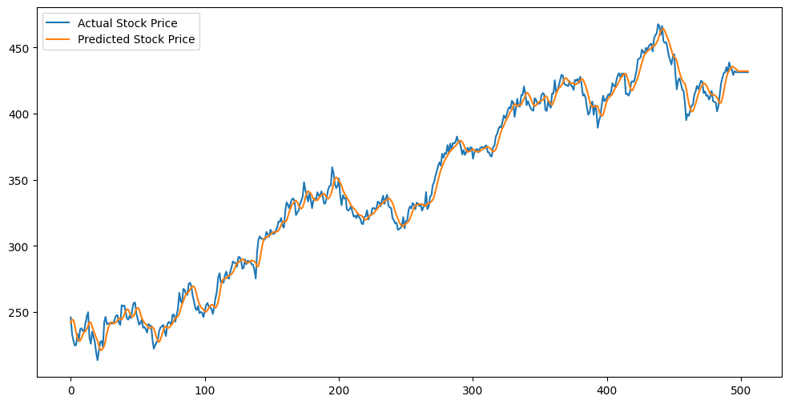

Figur 1: Graf med predikterade värden i gult och sanna värden i blått för den sista tränade modellen

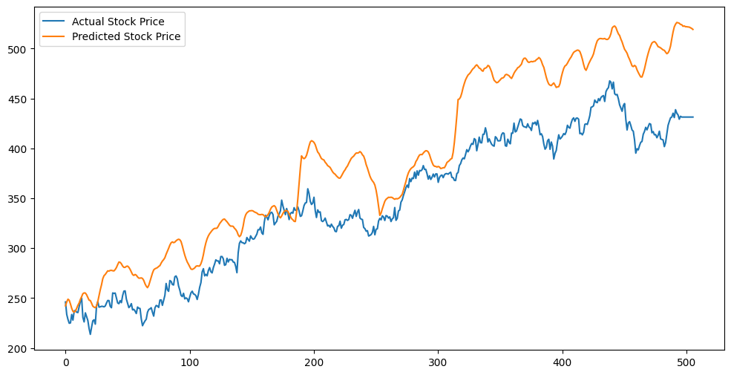

Figur 2: Graf med predikterade värden i gult och sanna värden i blått för den andra tränade modellen

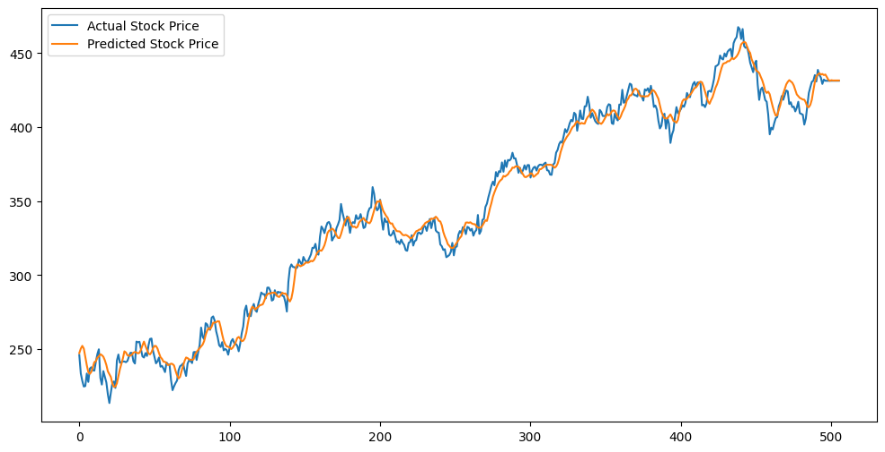

Figur 3: Graf med predikterade värden i gult och sanna värden i blått för den 30: onde modellen

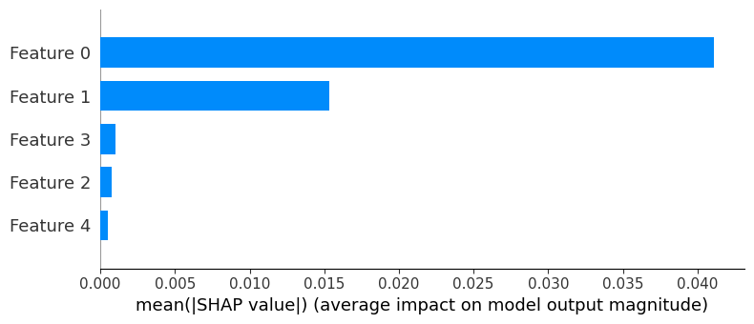

Figur 4: Bar plot över hur de olika variablerna påverkar prediktionen på modell 30. De olika variablerna är Close, Date, Working Capital, Operating Cash Flow och PPI, där Close motsvarar 0 och de andra variablerna kommer efter i följd.

## Diskussion

### Diskussion av resultat

Från tabell 1 ser vi hur de olika modellerna presterar med ett successivt minskat antal variabler. Resultaten från vår back stepwise selection visar att ju färre variabler som används, desto bättre presterar modellerna. De mest framgångsrika modellerna i tabell 1 har färre än 10 av de ursprungliga 35 variablerna. Vi ser också att majoriteten av dessa modeller har snarlika MAE och MAPE, medan det finns en skillnad i deras Test Loss. Detta kan bero på att viktiga variabler får större inflytande när mindre betydelsefulla variabler tas bort, vilket ger en modell som är mindre påverkad av onödiga data. I figur 4, figur 3 och figur 1 ser vi vilka variabler som påverkar prediktionen mest – främst "Close" och "Date". Figur 3 och 1 visar även hur en modell som endast inkluderar "Date" och "Close" presterar nästan identiskt med en modell med fler variabler, vilket indikerar att dessa är de viktigaste.

Date-variabeln verkar ha en stark inverkan på modellen, men detta kan vara missvisande eftersom variabeln i sig inte innehåller någon relevant ekonomisk eller marknadsspecifik information. Eftersom Date bara ökar för varje tidssteg, bidrar den inte med prediktivt värde för aktiekursen. Däremot kan vi konstatera att variabeln Close är avgörande för denna modell, då den konsekvent används mest för att generera prediktioner.

### Diskussion av eventuella problem

Ett problem med att använda endast variablerna "Close" och "Date" är att modellen snarare följer aktiekursens befintliga trender än gör faktiska prediktioner. Denna eftersläpning innebär att prediktionerna oftast ligger nära det faktiska priset men saknar förmåga att förutspå framtida förändringar. Detta beteende uppstår eftersom modellen primärt anpassar sig efter "Close"-trenden snarare än att förutsäga den.

För att förbättra modellens prediktiva värde är det väsentligt att undersöka andra variabler utanför aktiekursdata, som makroekonomiska indikatorer eller företagsrelaterade data, för att hitta samband med kursförändringar. Dessutom kan optimeringstekniker, som regularisering, hjälpa till att minska modellens beroende av "Close" och förbättra dess generalisering till nya data.

# Slutsatser

Följande slutsatser kan dras från frågeställningarna som från början av rapporten,

1. Vi kan förutsäga Microsofts stängningskurs med en Mean Absolute Error på ca 5–6 dollar och Mean Absolute Percentage Error på ca 2–3%.
2. Den variabeln som påverkar modellen bäst och som ger bäst resultat är stängningskurspriset.

# Självutvärdering

1. Utmaningar du haft under arbetet samt hur du hanterat dem.

Att få igång sin GPU för användning till modellträning är som att springa ett Marathon. Det är en av de svåraste sakerna att göra men man inser att det var värt det när allt är över.

1. Vilket betyg du anser att du skall ha och varför.

VG

1. Något du vill lyfta fram till Antonio?

Idag ska jag Dricka Julöl i Danmark och ha det väldigt kul. hajde, Idemooooo brate!

# Källförteckning

Bajaj, V. (2024). *Best 25 Technical Indicators that Every Trader Should Know*. Läst den 31/10/2024 från [Top 25 Technical Indicators For Successful Trading](https://blog.elearnmarkets.com/best-25-technical-indicators/).

Fischer, S. (n.d.). *Economic Indicators: Definition, Types, Examples and Usage*. Läst den31/10/2024 från [Economic Indicators: Definition, Types, Examples and Usage](https://smartasset.com/investing/indicator-definition)

Zucchi, K (2024). *10-Year Treasury Bond Yield: What It Is and Why It Matters.* Läst 31/10/2024 från [10-Year Treasury Bond Yield: What It Is and Why It Matters](https://www.investopedia.com/articles/investing/100814/why-10-year-us-treasury-rates-matter.asp)

Motley Fool Staff (2024). *How Do Gold Prices Affect the Economy?.* Läst 31/10/2024 från [How Do Gold Prices Affect the Economy? | The Motley Fool](https://www.fool.com/knowledge-center/how-do-gold-prices-affect-the-economy.aspx?msockid=262a54f2a810600c23264037a90d61cf)

Mitra, M (2022). *What Soaring Gas and Oil Prices Mean for Your Investments* Läst 31/10/2024 från [How High Gas and Oil Prices Affect Stocks: Investing Tips | Money](https://money.com/high-gas-oil-prices-affect-investments/)

Jonatsv (2024). *Metrics Evaluation: MSE, RMSE, MAE and MAPE* Läst 31/10/2024 från [Metrics Evaluation: MSE, RMSE, MAE and MAPE | by Jonatasv | Medium](https://medium.com/@jonatasv/metrics-evaluation-mse-rmse-mae-and-mape-317cab85a26b#:~:text=In%20a%20business%20context%2C%20MAE%20can%20be%20used,between%20the%20model%E2%80%99s%20predictions%20and%20the%20actual%20values.)

Nelson, D (2024). *Vad är RNN och LSTM i Deep Learning?* Läst 31/10/2024 från [Vad är RNN och LSTM i Deep Learning? - Unite.AI](https://www.unite.ai/sv/vad-%C3%A4r-rnns-och-lstms-i-djupinl%C3%A4rning/#:~:text=LSTM-modeller%20best%C3%A5r%20av%20tre%20olika%20komponenter%2C%20eller%20grindar.,tidssteg%20n%C3%A4r%20man%20%C3%A4ndrar%20modellens%20minne%20och%20ing%C3%A5ngsvikter.)

Machine Learning Expedition (2023). *SHAP values for machine learning model explanation* Läst 31/10/2024 [SHAP values for machine learning model explanation](https://www.machinelearningexpedition.com/shapley-values-for-machine-learning-model-explanation/#:~:text=The%20SHAP%20value%20for%20a%20feature%20measures%20how,distributing%20payouts%20to%20players%20based%20on%20their%20contributions.)

Fernando, J (2024). *The Correlation Coefficient: What It Is and What It Tells Investors* Läst 31/10/2024 från [The Correlation Coefficient: What It Is and What It Tells Investors](https://www.investopedia.com/terms/c/correlationcoefficient.asp)

Baeldung (2024). *Training and Validation Loss in Deep Learning* Läst 31/10/2024 från [Training and Validation Loss in Deep Learning | Baeldung on Computer Science](https://www.baeldung.com/cs/training-validation-loss-deep-learning)

Stooq (2024) *MSFT Aktiedata* hämtad 10/10/2024 [Free Historical Market Data - Stooq](https://stooq.com/db/h/)

Federal Reserve Bank of St.Louis (2024) *KPI, BNP, PPI, Arbetslöshet, Jobb öppningar*. hämtad 10 /10/2024 [Federal Reserve Economic Data | FRED | St. Louis Fed (stlouisfed.org)](https://fred.stlouisfed.org/)

Nasdaq (2024) *Olja, Naturgas* Hämtad 10/10/2024 [Nasdaq: Stock Market, Data Updates, Reports & News](https://www.nasdaq.com/)

Auronum *Guldpris* (2024) hämtad 10/10/2024 [Auronum - British Gold, Silver and Platinum Bullion Company](https://auronum.co.uk/)

Investing *US Dollar Indexets dagliga stängningspris* (2024) hämtad 10/10/2024 [Investing.com - Stock Market Quotes & Financial News](https://www.investing.com/)

Macrotrends *USA:s fem åriga obligations ränta* (2024) [Macrotrends | The Long Term Perspective on Markets](https://www.macrotrends.net/).

YahooFinance API (2024) *Dividends, Total Revenue, Net Income, Basic EPS, Operating Income, Total Assets, Total Liabilities Net Minority Interest, Inventory, Gross PPE, Cash And Cash Equivalents, Total Debt, Stockholders Equity, Working Capital, Free Cash Flow, Operating Cash Flow, Cash Flow from continuing financing activities, Cash Flow from continuing investing activities*

Hämtad 10/10/2024 [API Documentation — yahoofinance documentation (python-yahoofinance.readthedocs.io)](https://python-yahoofinance.readthedocs.io/en/latest/api.html)

TA-LIB (n.d) *Moving Average, ATR, MACD, RSI* hämtad 10/10/2024 [TA-Lib - Technical Analysis Library](https://ta-lib.org/)